**下水道事業（蜂屋川公共・下米田特環・農集）における**

**区域外接続についてのお知らせ**

**〈市の方針〉**

防災面からの浄化槽促進

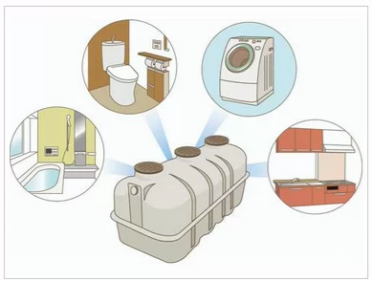

・災害時における下水道使用不可能な状況を想定した汚水処理対策

・浄化槽設置者の負担軽減（補助制度を更に充実）⇒浄化槽補助制度の改正参照

期限内に「排水設備等計画確認申請書（下水原簿）」を提出してください。

〈お問い合わせ先〉美濃加茂市役所上下水道課お客さま係　0574-25-2111（内324・323）

**下水道（蜂屋川公共・下米田特環・農集）の区域外接続**

**については次のとおりです。**

|  |  |
| --- | --- |
| **農　地** | **・農振除外申請を要す農地**  **令和３年６月の農振除外申請分まで**  ※申請が認められた日より概ね１年間のうちに農地法の農地転用申請をしてください。 |
| **・農振除外申請を要さない農地**  **令和３年6月17日(木)締切の農地転用申請分まで** |
| **農地以外**  (宅地・雑種地・山林 等) | **令和３年６月３０日(水)まで** |

農振除外申請・・・「農業振興地域整備計画における農用地除外申請」

物件設置許可申請書・・・「排水設備等計画確認申請書（下水原簿）」を提出する前に必要な申請です

**これより後は全て浄化槽の設置をお願いします。**

区域外については以下のような場合も接続不可となります。

・宅地の前に本管があり、取付管のみ新設する場合

・宅地分譲、建売分譲等により本管を自費工事にて延長し、市に施設譲渡する場合 等

※個別案件につきましてはご相談ください。

・居住区域への適正な誘導

・一定の居住密度を維持することによる空家対策

立地適正化